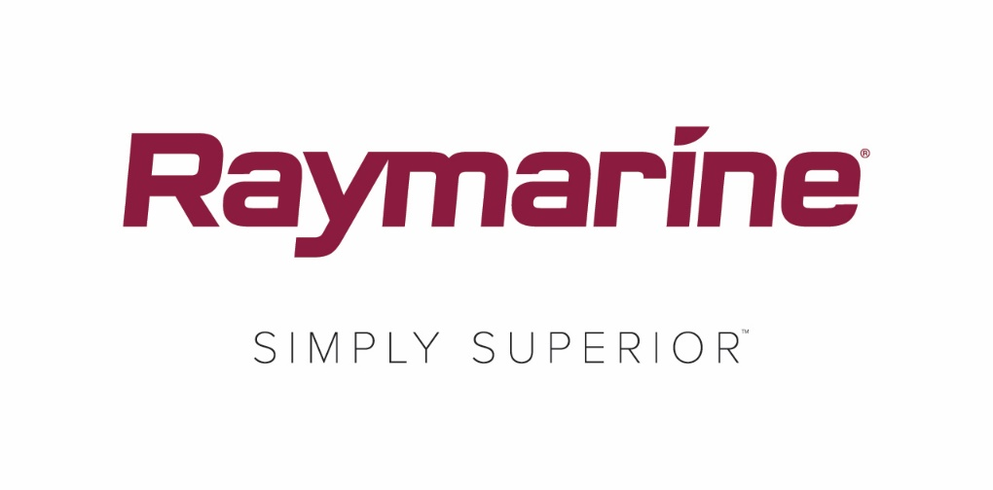
Raymarine LightHouse Bermuda: Det beste for seilere

Den nye LightHouse Bermuda 3.10-operativsystemoppdateringen kommer med flere nye seilingsfunksjoner på Raymarine Axiom-serien

Å seile til Bermuda er en spennende måte å oppleve øyas intenst blå vann og dramatiske landskap på. Og den beste måten for seilere å komme til Bermuda – eller andre steder – på, er med Raymarines nye, gratis LightHouse™ 3-operativsystemoppdatering for Axiom®-, Axiom Pro- og Axiom XL-multifunksjonsskjermer.

LightHouse Bermuda v3.10 er fullastet med nye og forbedrede funksjoner for seilbåter utstyrt med en eller flere Axiom-multifunksjonsskjermer. Som med alle oppdateringer av Raymarine LightHouse-operativsystemet er nedlastingen gratis og lettvinn på http://www.raymarine.eu/multifunction-displays/lighthouse3/.

60 nye sett med polardata for fartøy
LightHouse Bermuda er utstyrt med 60 nye sett med polardata for populære seilbåter, og overfører dermed LightHouse 3s integrerte bibliotek av polardata til over 260 modeller. Kaptein og crew kan dra stor nytte av optimaliserte laylines for sitt spesifikke fartøy ved helt enkelt å velge merke og modell.

Dashbord med regattadata
Det nye dashbordet med regattadata i LightHouse Bermuda gir fullskjermsvisning av kritisk startlinjeinformasjon. Informasjon om løpstid, faktisk tid, lineær avstand, vind og layline vises i tydelig, lettlest og lett forståelig format.

Regattasidepanel
LightHouse Bermuda inneholder et praktisk regattasidepanel som kan vises langs den venstre siden av fartøyets Axiom-skjerm. Sveip fra kanten for å åpne sidepanelet, og sveip tilbake for å lukke det. Sidepanelet gir umiddelbar tilgang til verdifull regattainformasjon i sanntid, som tidtaker, lineær avstand, bias og gjenstående tid.

SmartStart™-startlinje
Regattaseilere kan bruke denne funksjonen til å pinge babord og styrbord side av startlinjen før startskuddet går. Seil helt enkelt til hver posisjon, og registrer ved å berøre kartvisningen. Startlinjesidene kan byttes om med ett enkelt trykk.

Nedtellingsur
Et nytt nedtellingsur er tilgjengelig fra regattapanelet eller dashbordet med regattadata i Bermuda. Berør tidtakeren for å starte nedtelling, endre varighet eller synkronisere med regatta signalet.

PredictWind- og Offshore-appene
Med Bermuda støtter Axiom de populære seileappene PredictWind og Offshore. Få detaljerte vind- og værmeldinger til båten via trådløst nett, satellitt eller SSB. Få detaljerte avgangs- og værrutingsplaner direkte på appen. Dette krever abonnement på PredictWind eller Offshore.

####

Mediekontakt:

Karen Bartlett
Saltwater Stone
+44 (0) 1202 669 244
k.bartlett@saltwater-stone.com

